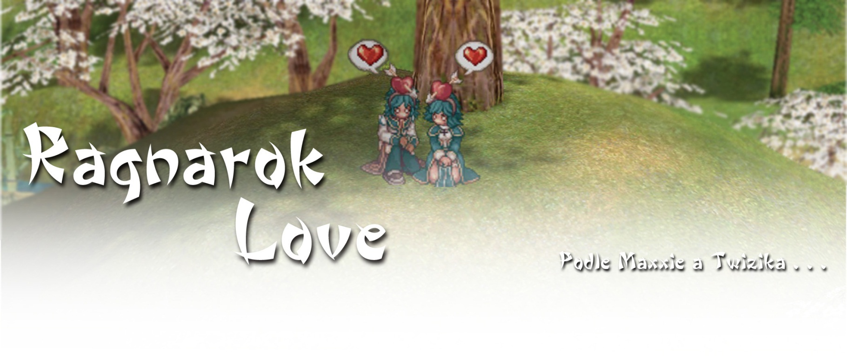


Jedného dňa som bola (ja Maxxie) so svojou guildou (SU) na ventrile. Práve sme sa chystali. (nepamätám si kam =D). Dávali sme do kopy celú partu, každý bral to, čo bolo treba . Z čista jasna prišiel na ventrilo hráč s prezývkou Twiz(ktorý je závislý na vytváraní nových a nových postáv =D a všetky sú zeleno-modré =P kto by ho nepoznal =D. V tej dobe ja O.o). Ja som samozrejme ani netušila kto to je, tak som len milo pozdravila ako každého iného hráča. Zaujímalo ma, ktorá postava to v ročku je. Tak som len tak s humorom prehodila :,,Ktorý je ten fešák Twiz?", a ten mi s vysmiatou emotikonou odpovedal. Bohužial len formou tej emotikony. Prišiel mi nejak zvláštne povedomý, aj keď som si bola istá, že ho nepoznám. Predsa len nie každý behá po Reborne s tak výraznou zeleno modrou farbou. Tak som to ďalej neriešila a aj s partou sme vyrazili. Pri každej príležitosti mal niekto nejakú vtipnú poznámku. Ani Twiz nebol výnimkou. Ale jedine on vždy všetko písal a nikdy neprehovoril.
Takto sme chodievali častejšie expiť a on mi so svojím zmyslom pre humor a záhadnosťou pripadal stále viac zaujímavejší. Postupom času ma aj celkom štvalo, keď bol stále ticho. Snažila som sa ho akokoľvek prehovárať, aby povedal aspoň "ahoj". Snaha bezvýznamná. Akurát sa vždy dobre na mne pobavil, na mojich večných výhovorkách aby niečo povedal. Nech som sa všemožne snažila, trápila, nepovedal ani slovo. Tak som si "zúfalo" fňukala na okraji Lighthalzenu s emotikonkou /sob =D. Po chvíľke som to skúsila znovu, veď čo keby si to náhodou rozmyslel =). Ale nič! Začínala som veriť, že je to veľká, nerozbitná skala, cez ktorú sa nič nedostane. Potom mi napísal, že je roztomilé ako sa snažím. A ja v nemom úžase som chytala na lícach červeň. Z akého dôvodu to netuším. Predsa toho chalana nepoznám prečo by som sa mala červenať. Ale predsa. A tak som sa prestala snažiť nútiť ho do niečoho, čo nechce. Jeho častá výhovorka bola, že má škaredý hlas =D. Neviem prečo, ale neverila som mu. A tak sme spolu hrávali pár dní. Ja som vždy statočne rozprávala na ventrile a on vždy milo mlčal a len odpisoval. Pripadala som si ako blázon. Veď čoby aj nie, keď sa rozprávam sama so sebou na vt-čku.
Ale potom... Raz som sa prihlásila do hry a samozrejme tam bol Twiz-ík aj s mojim kamarátom Crusickom =) Crusi vravel, že mám prísť na ventrilo, že je tam aj Twiz. A ja bez nálady som len odpovedala načo tam pôjdem, aj tak Twiz nebude hovoriť. A Crusi ma stále prehováral a prehováral. Tak som nakoniec išla, veď čo som mohla stratiť. Tak som sa prišupla do miestnosti a ani som ešte nestihla pozdraviť a.. "aahoj", bolo to snáď to najkrajšie ahoj aké som kedy počula, a že sa ich človek napočúva keď príde na TS, VT, MUMBLE a podobne.. =) Ale to jeho bolo v niečom iné. Tak milé, kúzelné, zlaté, hanblivé a pri tom tak krásne, že som aj zabudla rozprávať. Chvíľu mi trvalo než som na to aj ja odzdravila, ale inak sa nedalo. Samozrejme sa začal Twizi smiať z toho, ako som sa zakoktala. A ten smiech... no čo tu budem písať bol ten najúprimnejší aký som kedy mala možnosť počuť. A už to bolo zlé. Vravím si preber sa, nemôžeš tu ospevovať jeho smiech, nejaké ahoj a podobne. Ale aj navzdory mojej tvrdohlavej hlave (a že je dosť tvrdohlavá!) a výhovorkám, prečo nie, tak proste sa to vo mne pohlo=) Začali sme sa rozprávať a on mi bol stále viac a viac sympatický. Nakoniec to dopadlo nejak tak, že sme sa vykašlali na guildu a hrávali sme len my dvaja spolu. Ja som veeľmi chcela vedieť aj ako vyzerá v skutočnosti, tak som sa ho opýtala, či nemá nejakú fotku. Ako inak, dobrý kamarát facebook už fungoval=D Keď som ho videla, tak som sa skoro rozplynula. Bol tak krásny =) Postupom času, i keď to najskôr vyzeralo úplne nevinne, sme sa tak nejak spoznávali a začali sa mať radi =) Raz sme boli spolu na vt a povedal mi, že by ma rád videl aj na živo. Ja som sa najprv všemožne vyhovárala, že to a to a potom to. Veľmi som ho chcela vidieť, ale z nejakého dôvodu som sa bála.

O pár týždňov neskôr som mala narodeniny =) Bola som v škole na poslednej hodine a Twizi mi začal volať na mobil. Tak si vravím čo sa deje, že mi volá. Tak som to zdvihla. Po krátkom rozhovore z neho vypadlo, že je v mojom meste na vlakovej stanici. Len tak, bez žiadnej dohody. Prišiel. Čože?! Kde?! To nemohla byť pravda. Nie, určite si robil zo mňa srandu. Neverila som. Bola som v siedmom nebi."Dobre , budem ťa čakať". Bola posledná veta pred položením. Hodina skončila a ja celá nervózna som skoro ani nezišla zo schodov, čo sa mi tak triasli kolená. Dobehla som čo najrýchlejšie domov. Skontrolovala sa v zrkadle.. (no čo, nemusel sa ma hneď prvý krát zľaknúť =D) a bežala na stanicu. Takú nervozitu ako keď som kráčala a približovala sa k stanici som snáď nezažila. Ale v tom momente som ho uvidela a všetky obavy zo mňa spadli ako kameň. Stačil jeden jeho široký úsmev a pohľad s tými modrými očami. Prišla som k nemu a pozdravila ho. Hlas sa mi ale strašne triasol tak som bola račej ticho. Šli sme si sadnúť na lavičku. A vytiahol na mňa (nič si nemyslite!) svoj úžasný plán =) Chcel ísť do kina, tak sme museli počkať na vlak. A medzitým sme sa rozprávali. Videla som, že je nervózný, tak som ho chytila za ruku. Najskôr sa trošku mikol, ale potom sa usmial a tiež ma chytil. Potom mi povedal, že niečo pre mňa má. Tak som mala zavrieť oči, a ja som ich aj poslušne zavrela. Keď som ich už mohla otvoriť, predomnou bola krásna karta s prianím a ešte krásnejší plyšový macko =) Otočila som sa k nemu a s úsmevom poďakovala. V tej chvíli sa ku mne priblížil a pobozkal ma. A už nebolo cesty späť. <3 Po kine, kebabe, prechádzke a rozlúčení, to bol ten najkrajší deň aký som kedy zažila. Vlastne boli to tie najkrajšie narodeniny. A ja som dostala ten najvzácnejší darček - jeho.

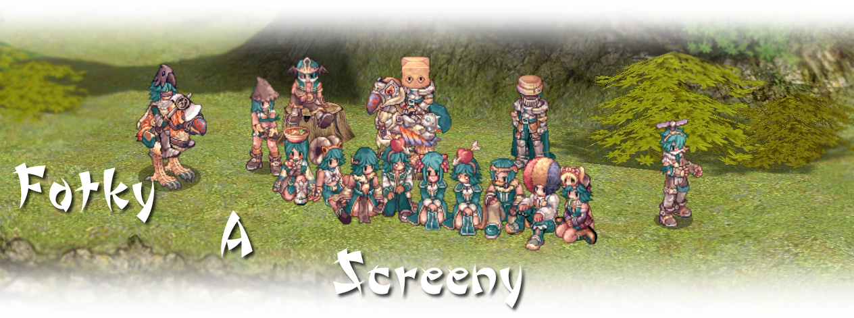
Od tej doby sa toho veľmi veľa udialo. Stále, keď sme mohli, sme boli spolu. Každý víkend ako to len šlo. Aj keď Twiz je čech a ja slovenka nebol to problém. Boli sme spolu na menšej "dovolenke", a snáď sa spolu dostaneme aj na nejaký ten zraz, či už guildy (čo by ma Enia asi už zabila, keby sme neprišli =D) alebo serveru =). A nakoniec, je neskutočná náhoda akou nás osud dal dokopy =D Som rada že som v guilde SU, v ktorej bol aj Twizik, rada, že ma Crusik znova prinútil hrať =) a vlastne aj ma dostal do guildy, a samozrejme za celý server, že vôbec existuje a umožnil nám sa zoznámiť a mať spoločnú minulosť, prítomnosť a dúfam , že aj dlhú budúcnosť. Aj keď sme sa niekedy nepohodli, tak sme spolu doteraz. Bude to už rok a my sa stále rovnako milujeme =) A aby som nezabudla... PRAJEM KRÁSNY VALENTÍN

Byli si souzení už od prvních okamžiků ve hře
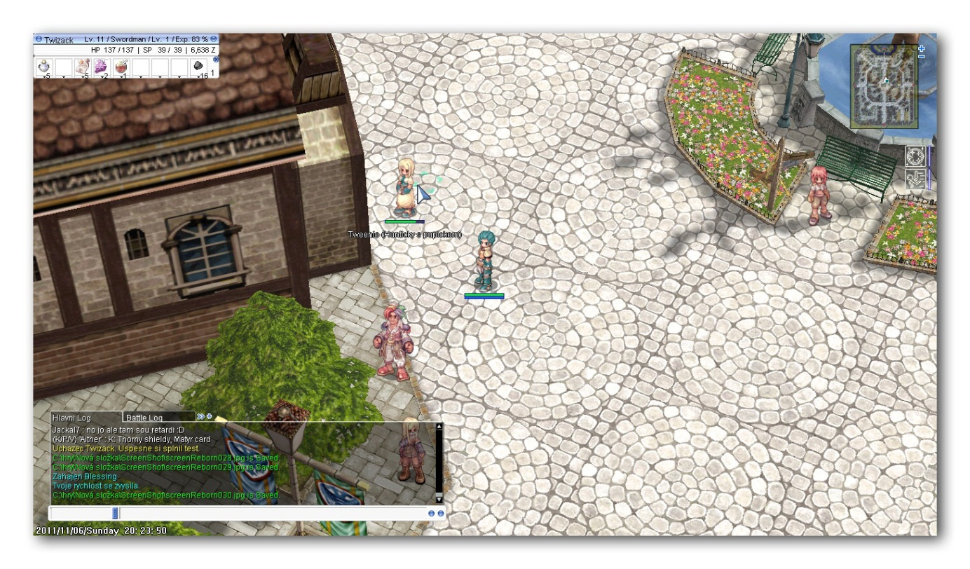

Svou věrnost si slíbili i před oltářem
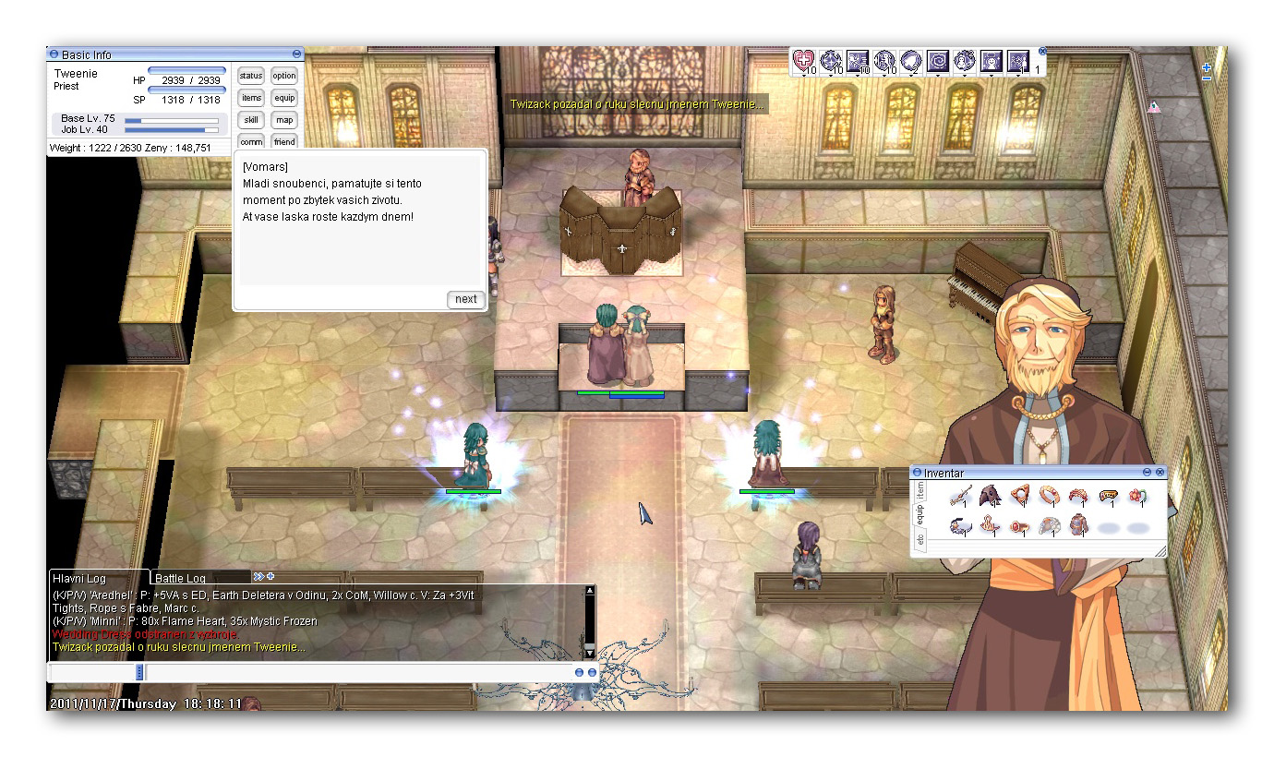

Vybrali si tu nejhezčí svatební cestu
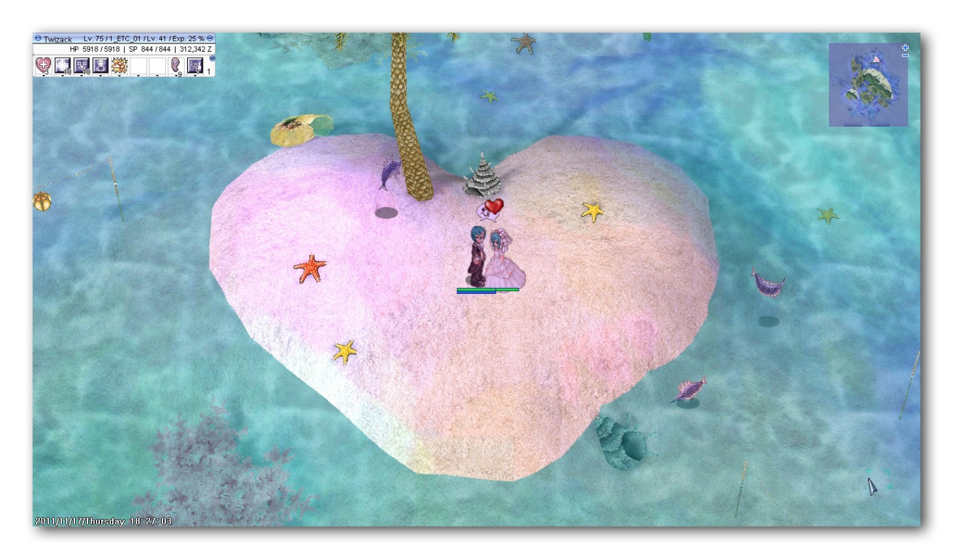
Spolu dokázali překonat všechny překážky
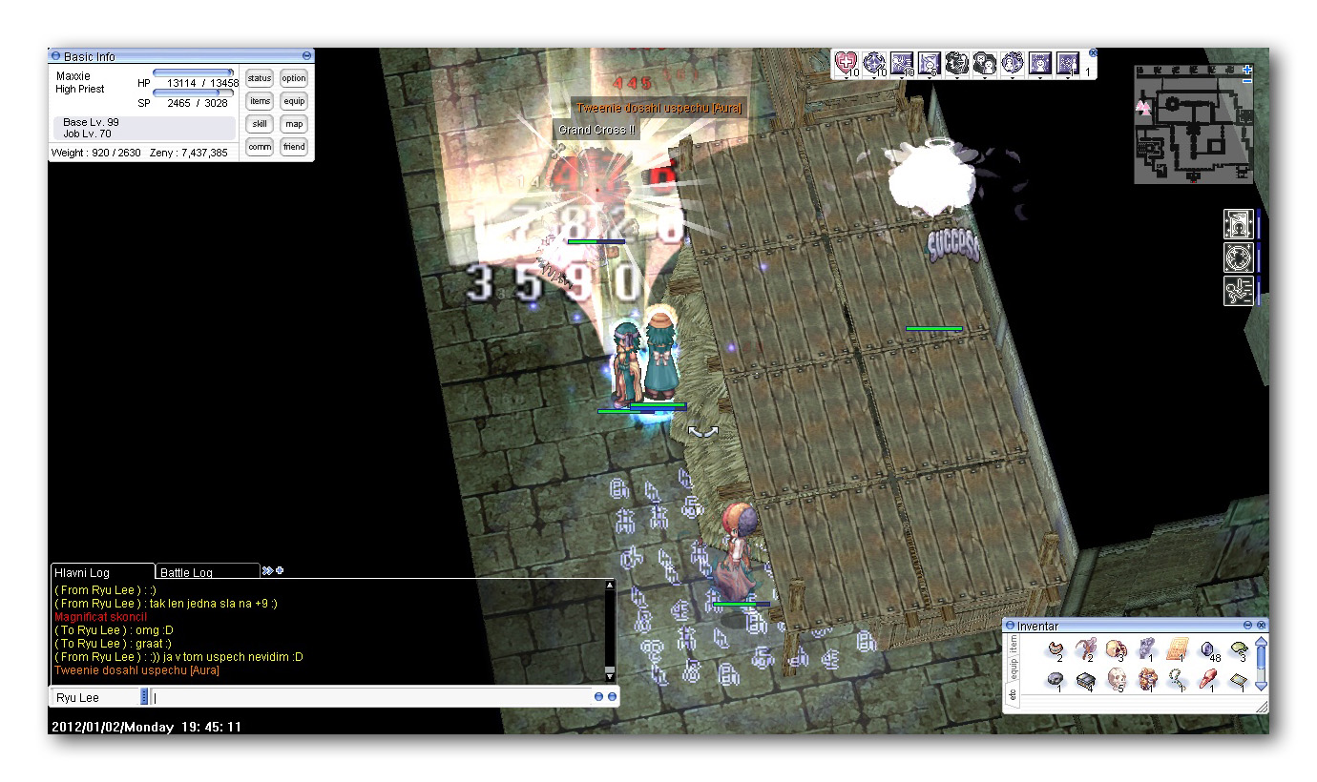

:-P
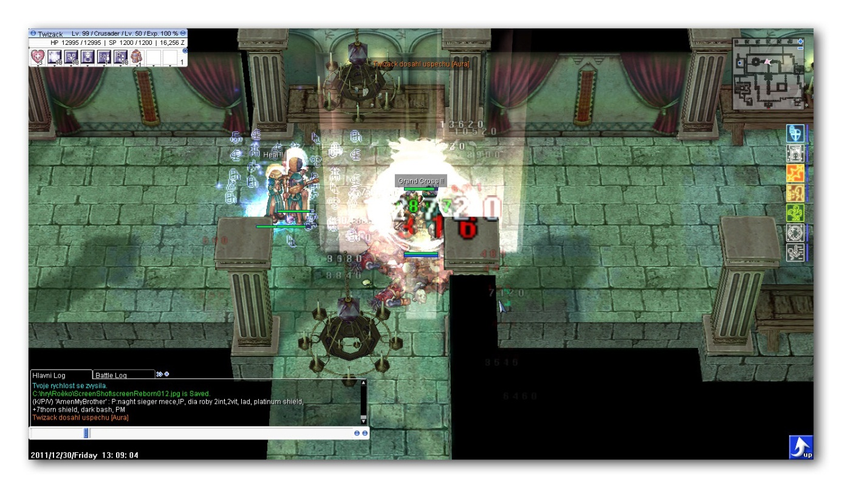
A pokračovali na své nekonečné cestě
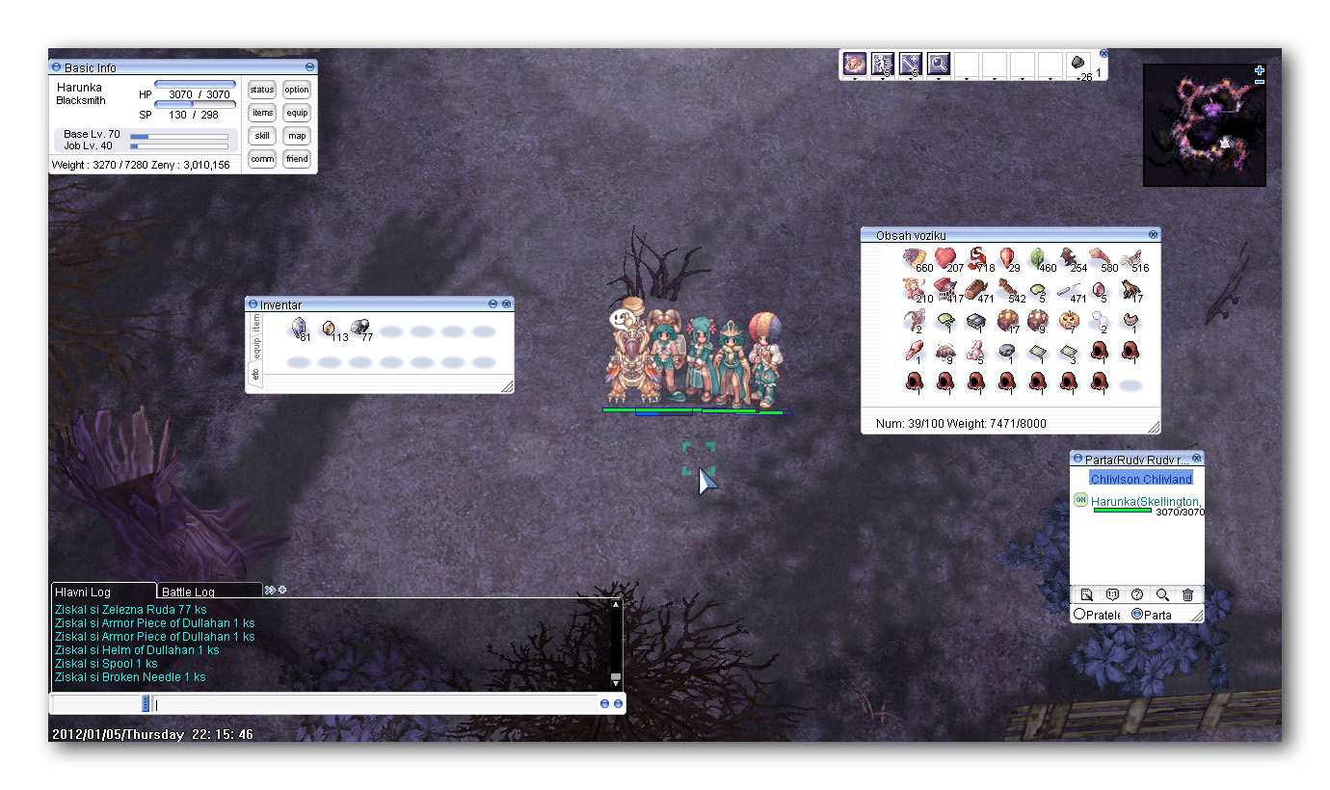
Je to větší a silnější než my
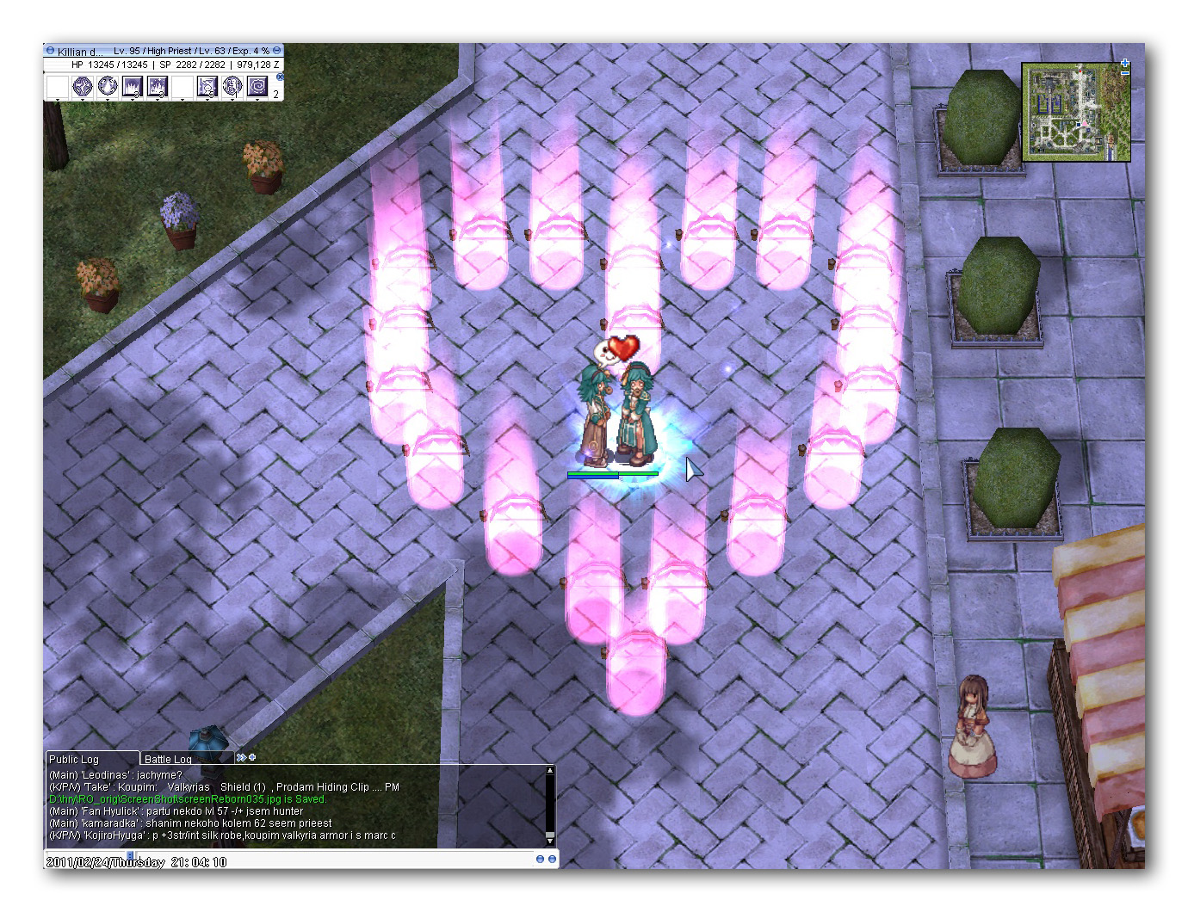
První setkání První kontakt :D :D
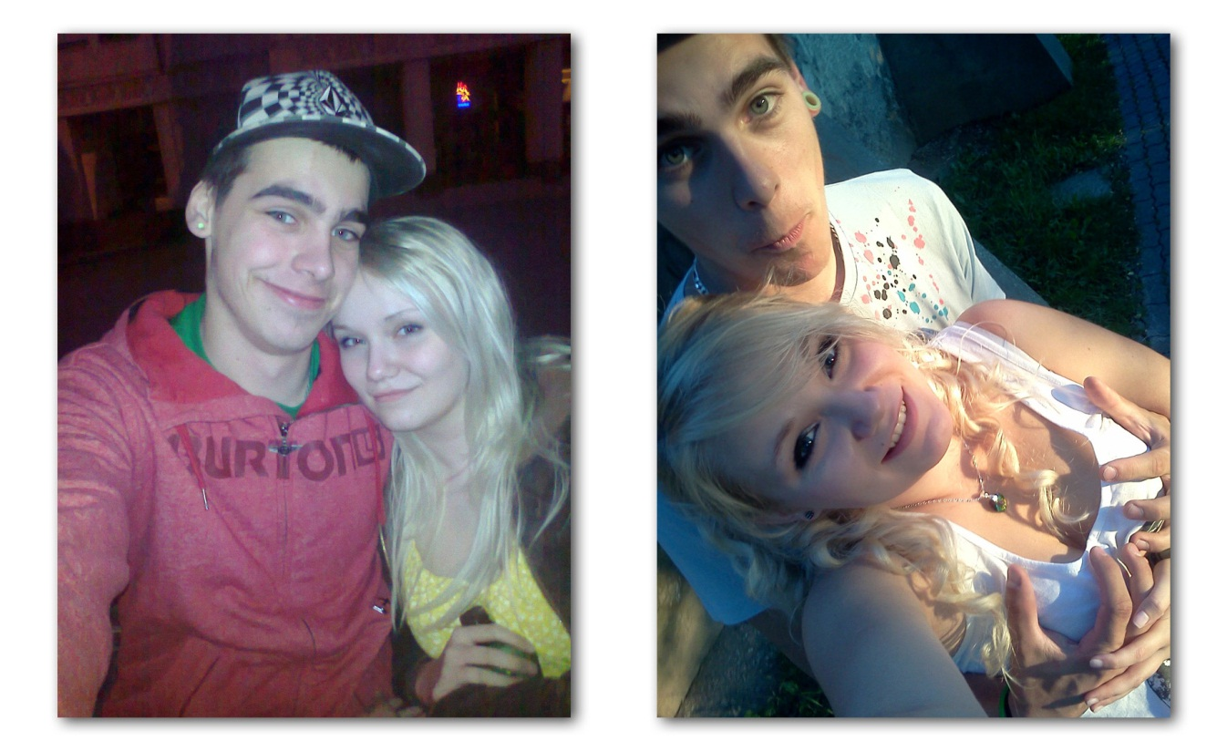

Tuli Tuli Výlet do hor
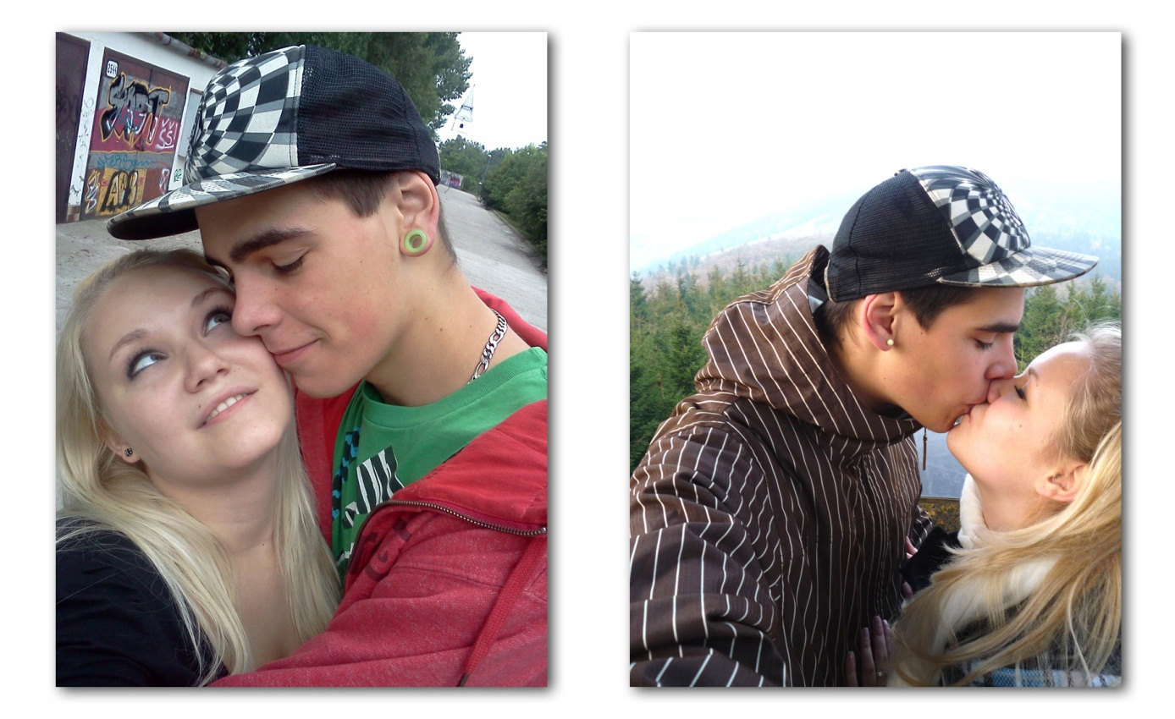
Na dovolenke
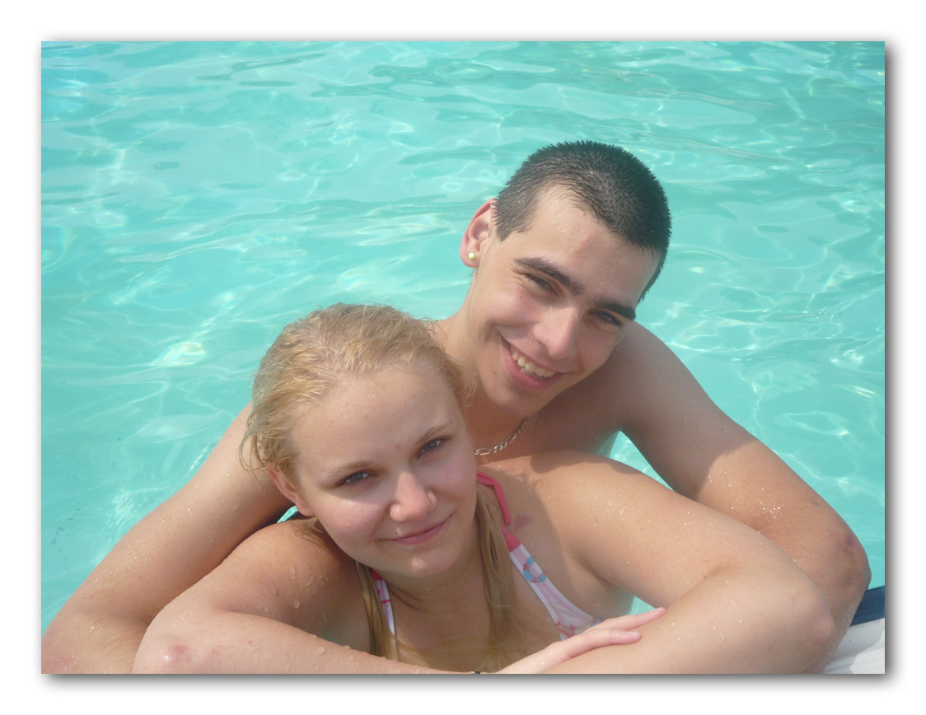

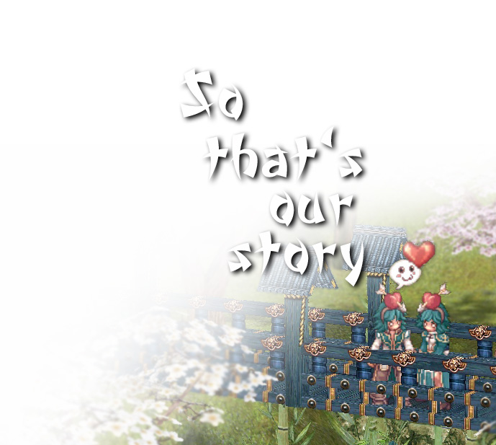
Jsme ujetí :D
